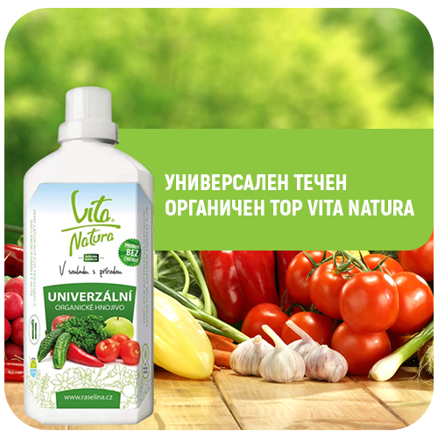
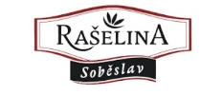
КАК ДА ИЗПОЛЗВАМЕ ТЕЧНИ ТОРОВЕ НА RASELINA
УПОТРЕБА:
-Прилага се под формата на поливка
Важно: Не е подходящ за киселолюбиви растения.

ДОЗИРОВКА:
-30 мл (½ капачка) на 6 л вода

ВРЕМЕ НА ПРИЛОЖЕНИЕ:
-Април – Септември: веднъж седмично
-Октомври – Март: веднъж месечно

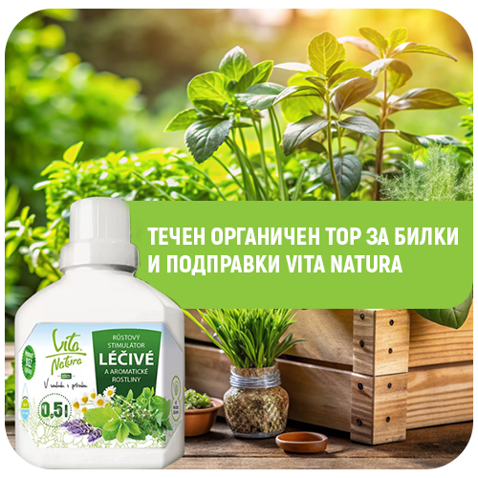
УПОТРЕБА:
-Подходящ за зеленчуци, дребни плодове, балконски и стайни растения
-Използва се след поникване на растенията
Може да се прилага чрез поливане или листно пръскане

ДОЗИРОВКА:
-При поливане: 10–20 мл на 10 л вода, 1–2 пъти на всеки 14 дни през вегетационния период
-При листно пръскане: 10 мл на 10 л вода, 1–2 пъти на всеки 14 дни през вегетацията (да не се прилага под пряка слънчева светлина)

ВРЕМЕ НА ПРИЛОЖЕНИЕ:
-През цялата вегетация

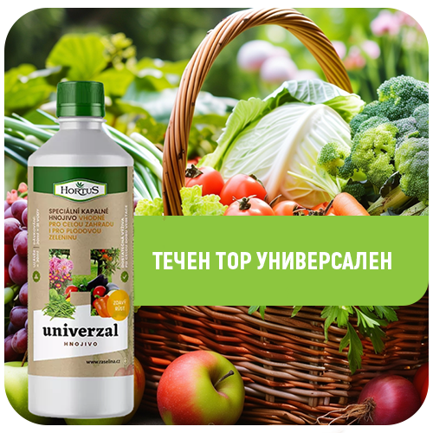
УПОТРЕБА:
-Подходящ за всички декоративни и култивирани растения
-Прилага се чрез поливане върху леко влажна почва

ДОЗИРОВКА:
-Пригответе разтвор от 30 мл тор в 3 л вода
-Нанесете върху леко влажна почва
-Разклатете добре преди употреба

ВРЕМЕ НА ПРИЛОЖЕНИЕ:
-Растения на открито: веднъж седмично през вегетационния период
-Стайни растения:
- през зимата (период на покой): веднъж на 2–3 седмици
-от Февруари до Октомври: веднъж седмично

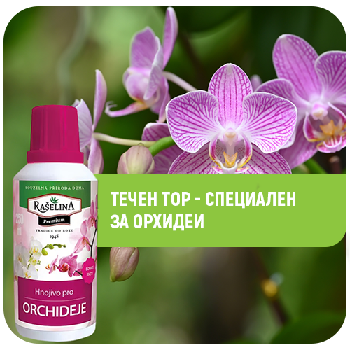
УПОТРЕБА:
-Подходящ за всички видове орхидеи, бромелии и други епифитни растения
-Прилага се чрез поливане

ДОЗИРОВКА:
-15 мл (1 пълна капачка) в 3 л вода

ВРЕМЕ НА ПРИЛОЖЕНИЕ:
-По време на активния вегетационен период за поддържане на здрави и обилно цъфтящи растения

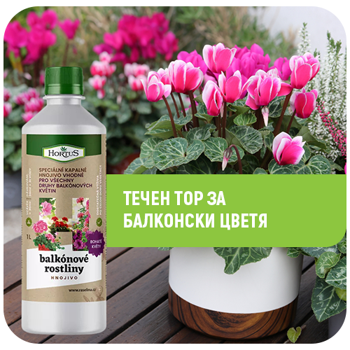
УПОТРЕБА:
-Подходящ за балконски, терасни и стайни цветя, отглеждани в саксии и сандъчета
-Прилага се чрез поливане върху леко влажна почва

ДОЗИРОВКА:
-До поникване на цветовете: 30 мл тор в 3 л вода
-За зрели и цъфтящи растения: 60 мл тор в 3 л вода
-Разклатете добре преди употреба

ВРЕМЕ НА ПРИЛОЖЕНИЕ:
-Веднъж седмично от Февруари до Октомври
-Не се тори през зимата

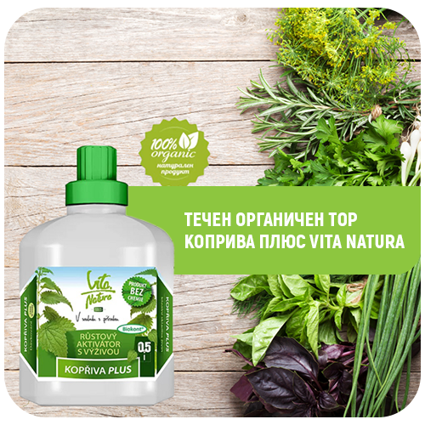
УПОТРЕБА:
-Подходящ за зеленчуци, дребни плодове, балконски и стайни растения
-Използва се след поникване на растенията
-Може да се прилага чрез поливане или листно пръскане

ДОЗИРОВКА:
-10 мл продукт в 1 л вода
-Прилага се веднъж седмично чрез поливане или листно пръскане

ВРЕМЕ НА ПРИЛОЖЕНИЕ:
-През цялата вегетация



Научи повече за продуктите

